بسم الله الرحمن الرحیم

سری چهارم تمرینات درس شبیه سازی فیزیک

حسین محمدی – 96101035

توجه: با کمک متغیرهای اولیه ی کد، گام ها و تعداد خانه ها و.. را کنترل کنید، کد برای اجرای کد به کتابخانه های numpy و matplotlib نیاز مند است. تمامی نمودارها با کپشن و لیبل رسم شده اند. برای نمایش شکل در اولین اجرا کد را دو بار ران کنید.

آلگوریتم این سوال که واضح است و بدست آوردن شعاع ژیراسیون را در سری قبلی تمرین ها هم نوشته بودیم. (تمرین 3.7 در همین مورد بود.)

نکته دیگر این است که زمان اجرای این کد به نسبت سه برابر طولانی تر از تمرینهای قبل تر است و این به علت کار کردن با آرایه ی L و کارکردن به اندیس خانه هایی است که رئیسشان یکی است.

بدون حاشیه می رویم سراغ نمودارهایی که برای این تمرین بدست آورده ایم:

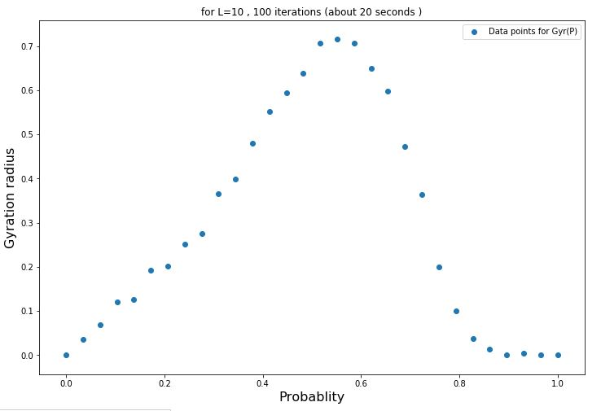

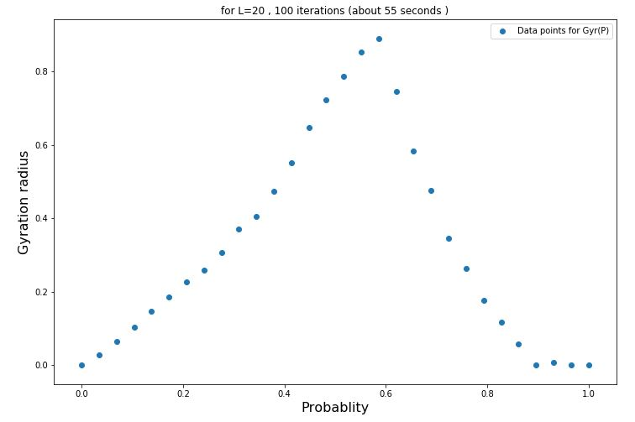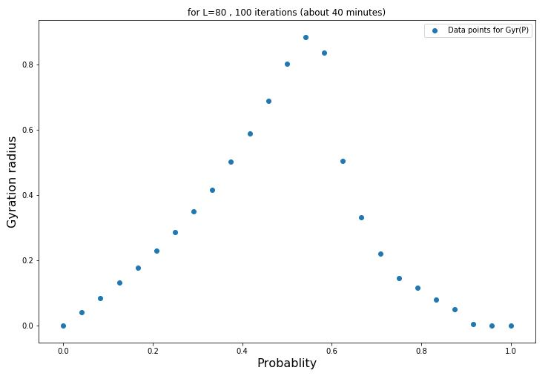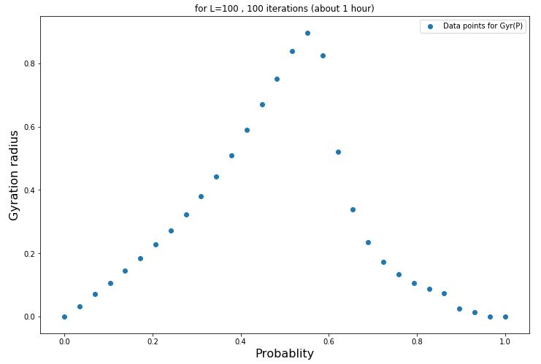

یک نکته ای که خوب در این شکل ها به ازای هر L قابل مشاهده است، عدم تقارن شکل است، انگار افت تابع بسیار سریعتر است، علت هم دور از انتظار نیست، زیرا هنگامی که خوشه بی نهایت شکل می گیرد، تقریبا بزرگترین خوشه، از لیست خوشه هایی که شعاع ژیراسیونش محاسبه می شود حذف می شود و با زیاد تر شدن احتمال، ( حتی مقدار اندکی) خوشه هایی که بزرگتر هستند و شعاع ژیراسیون بالاتری دارند، سریعتر به خوشه بی نهایت می پیونند، و مطابق این گفته، با افزایش مقدار کم P، این شعاع سریعتر کم می شود، یا مشتق تابع شعاع ژیراسیون بر حسب احتمال بعد از قله ی نمودار بسیار زیاد و منفی خواهد بود ( در حقیقت مشتق بسیار منفی خواهد بود) . اما برای قبل از قله انتظار چنین روندی را نداریم زیرا که روند افزایش شعاع ژیراسیون با افزایش احتمال، تقریبا آرام است ( تا رسیدن به قله) اما بعد از قله مکانیسم فرق می کند و جزیره های دارای ماکزیمم شعاع، ابتدا حذف می شوند و به همین ترتیب حذف می شوند تا مقدار تابع به صفر برسد.

نکته جالب دیگر، پهنای هر منحنی است که رفته رفته کم می شود ( برای L بی نهایت، پیش بینی این است که به تابع دلتای دیراک برسیم) و این از اینجا می آید که برای L های هر چه بیشتر، تراوش برای مقادیر بالاتری از P رخ می دهد تا به مقدار احتمال بحرانی برسد ( در حقیقت این تمرین 4.3 است، در محدوده ی خاصی از P، احتمال تراوش از صفر به یک می رسد و هر چه طول شبکه بزرگتر شود، پهنای این محدوده کوچک و کوچکتر می شود.)

همانطور که می بینید، قله ی منحنی به سمت راست حرکت می کند، این را می توان در شکل زیر دقیقتر دید:

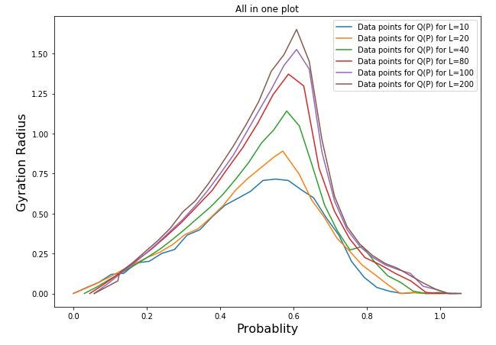

با زیاد شدن طول شبکه، احتمال بحرانی ( منظور مولفه ی X نقطه ای که در آن ماکزیمم شعاع ژیراسیون رخ می دهد ) رفته رفته به سمت راست نزدیک می شود، این چیزی است که تحت عنوان تصحیح اندازه محدود آن را می شناسیم و باید با برازش یک تابع نمایی یا با روش تمرین بعدی بتوانیم مقدار $P_{c}$ را برای شبکه بی نهایت بیابیم. ( سوالی که مطرح می شود چرا شکل به راست حرکت میکند؟ جواب احتمالی می تواند این باشد که در شبکه های با طول کم و محدود، خوشه های غیر بینهایت به اطراف شبکه گیر میکنند و فرصت رشد ندارند، فلذا به ازای احتمال کمتر از $P_{c}$ به ماکزیمم می رسیم، یعنی اگر شبکه را بزرگتر کنیم، خوشه های غیر بی نهایت فرصت رشد دارند و با میل دادن L به سمت بی نهایت، خوشه های غیر بی نهایت در مقدار احتمال بحرانی، به ماکسیمم حد رشد می رسند) مخلص کلام اینکه در L های محدود، خوشه های غیر بی نهایت قبل از رسیدن احتمال به $P_{c}$ به اطراف شبکه گیر می کنند و در همین احتمال ها شعاع ژیراسیون پیک می شود و نباید به اشتباه برداشت شود که نقاط ماکزیمم همان $P_{c}$ هستند.

اگر زوم کنیم، چنین می شود:

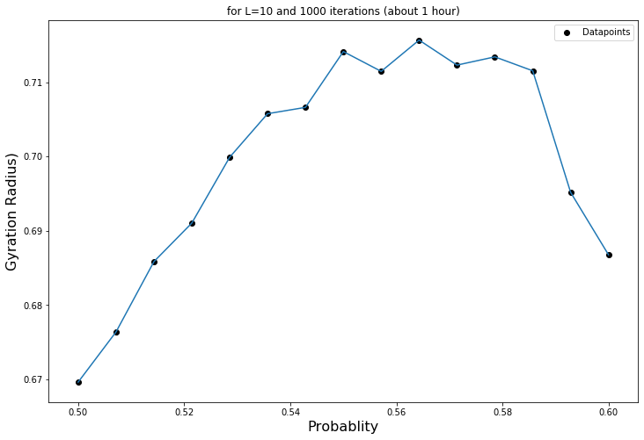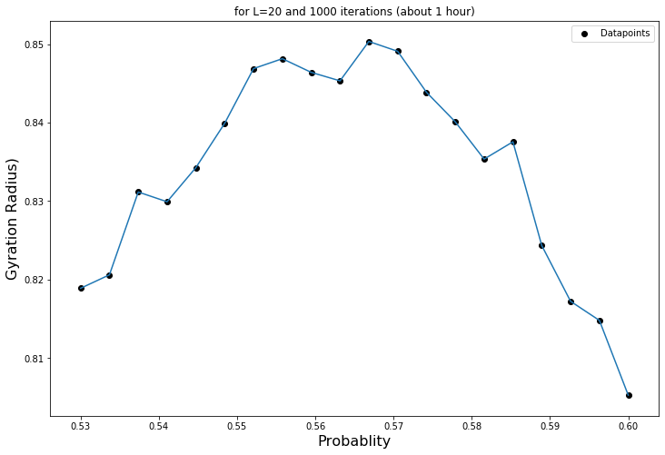

حال مایلیم که با استفاده از این داده ها برای طول شبکه بی نهایت، $p_{c}$ را بیابیم :

برای مقادیر دقیقتر $p_{c}$ که با زوم کردن روی شبکه یافتمشان، یک منحنی نمایی بر مقادیر L و $p_{c}$ برازش کردم، ابتدا جدول را ببینید:

|  |  |
| --- | --- |
| L | $$p_{c}$$ |
| 10 | 0/514 |
| 20 | 0/528 |
| 40 | 0/536 |
| 80 | 0/542 |
| 100 | 0/549 |
| 200 | 0/564 |

با برازش تابعی به فرم $D+Ae^{-BL}$، در صفحه ی کارتزین (بدون لگاریتم گیری از داده ها) و با کمک ابزار scipy، مقدار D تقریبا برابر 0/578 حاصل می شود که در حد بی نهایت برابر با Pc برای شبکه ی بی نهایت است. ( تابع curve_fit یک تابع به فرم دلخواه با ضرایب نامعین می گیرد و بهترین ضرایب را برای فیت بر داده ها برمی گرداند.)

آخرین تمرین را هم به طور خلاصه همینجا گزارش می دهم:

در صورت سوال گفته شده که باید یک تابع به فرم ${|P- P_{c}|}^{v}$ بر آن برازش کرد

با کمک همان ابزاری که در بالا ذکر شد این کار را انجام دادم و نتیجه شد که این مقدار v برابر با 1/15 برای دیتاپوینت های L=100 و برابر 1/18 برای دیتاپوینت های L=200 است، این مقدار با 1/33 که در جدول ذکر شده است، کمی متفاوت است.